**Report de Bugs- Sitio Buggy cars rating**

|  |  |
| --- | --- |
| Número de Bug | ***BG002*** |
| Nombre del Tester | *Veriuska Suarez* |
| Titulo | *Opción ordenar pon Rank no funciona correctamente en la página “Overall rating”* |
| Día del Reporte | *26/01/2024* |
| Sistema Operativo | *Windows 10 V*ersión 120.0.6099.225 |
| Browser | *Chrome, Firefox, Safari* |
| Prioridad | *Baja* |
| Asignado a: | *Esteban Balvin* |

**Descripción**

*La opción Rank no ordena la lista de los autos ascendentemente o descendentemente.*

**Pasos para la reproducción**

1. *Abrir la página BuggCars Rating (justtestit.org)*
2. *Ingresar usuario y clave exitosamente (usuario mariar, Maria12.)*
3. *3. Clic en la opción “overall rating”*
4. *En la lista de autos, clic en el encabezado “Rank” para ordenarlos*

**Resultado Esperado**

*El encabezado de columna debe ordenar los autos de mayor a menor dependiendo de la columna.*

**Resultado Actual**

*La lista de autos no se ordena según ranking*

**Impresión de pantalla / video y otros**

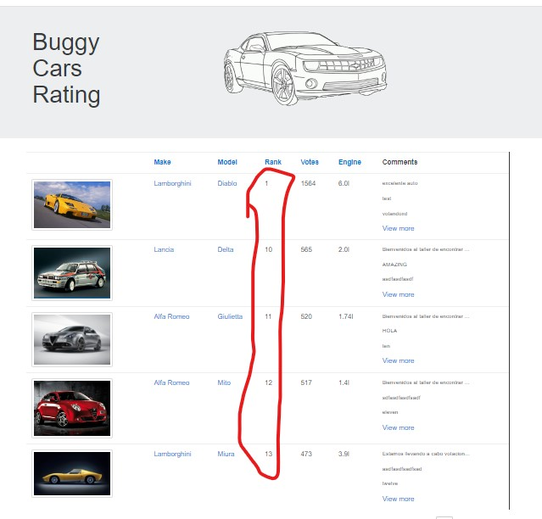

|  |  |
| --- | --- |
| Número de Bug | ***BG003*** |
| Nombre del Tester | *Veriuska Suarez* |
| Titulo | *Navegador de páginas en la página “Overall rating” permite ir a paginas inexistentes.* |
| Día del Reporte | *26/01/2024* |
| Sistema Operativo | *Windows 10 V*ersión 120.0.6099.225 |
| Browser | *Chrome, Firefox, Safari* |
| Prioridad | *Baja* |
| Asignado a: | *Esteban Balvin* |

**Descripción**

*La funcionalidad de navegación permite al usuario navegar por arriba del límite de paginas*

**Pasos para la reproducción**

1. *Abrir la página BuggCars Rating (justtestit.org)*
2. *Ingresar usuario y clave exitosamente (usuario mariar, Maria12.)*
3. *3. Clic en la opción “overall rating”*
4. *En la lista de autos, clic en la opción de navegación e ir hasta la última página.*

**Resultado Esperado**

*La página solo debe permitir navegar la lista de autos hasta el tope de páginas.*

**Resultado Actual**

*El usuario puede navegar a páginas que no existen.*

**Impresión de pantalla / video y otros**

